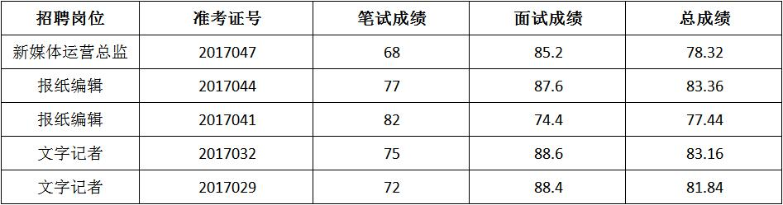

　　注：考试采用笔试+面试两种方法进行。笔试、面试满分均为100分，按笔试40%和面试60%计入总成绩。